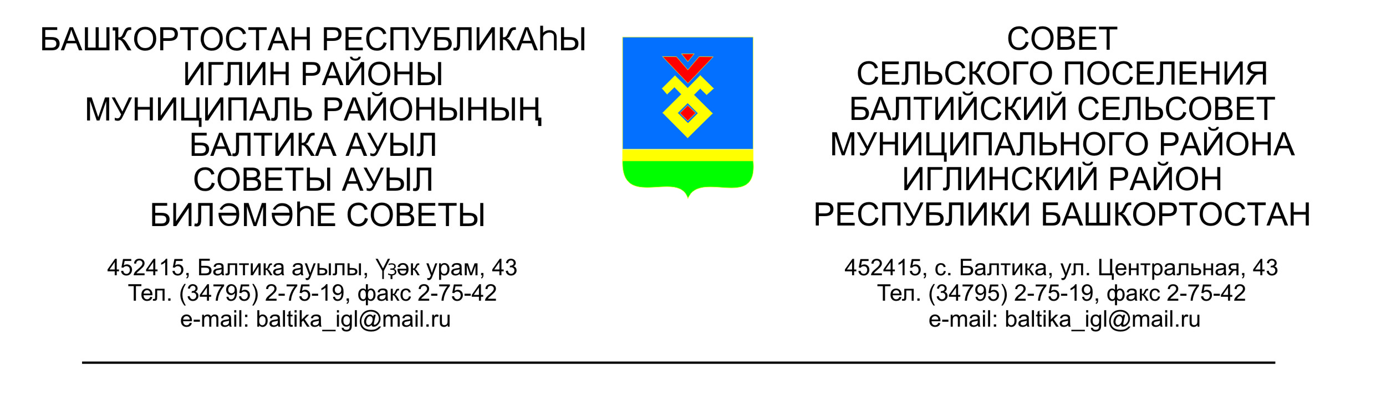КАРАР РЕШЕНИЕ

Совета сельского поселения Балтийский сельсовет
муниципального района Иглинский район Республики Башкортостан

О порядке учета предложений по проекту решения Совета сельского поселения Балтийский сельсовет муниципального района Иглинский район Республики Башкортостан «Об утверждении правил землепользования и застройки сельского поселения Балтийский сельсовет муниципального района Иглинский район Республики Башкортостан»

Во исполнении ст.28 ФЗ № 131- ФЗ от 06.10.2003 г. «Об общих принципах организации местного самоуправления в Российской Федерации», Совет сельского поселения Балтийский сельсовет муниципального района Иглинский район Республики Башкортостан решил:

1. Утвердить Порядок учета предложений по проекту решения «Об утверждении правил землепользования и застройки сельского поселения Балтийский сельсовет муниципального района Иглинский район Республики Башкортостан», а также участия граждан в его обсуждении (прилагается).

2. Настоящее решение обнародовать в здании администрации сельского поселения Балтийский сельсовет по адресу: Республика Башкортостан, Иглинский район, с.Балтика, ул.Центральная, д.43.

Глава сельского поселения В.Н.Карунос

«30» октября 2015 г.
№ 32

Утвержден
Решением Совета
сельского поселения
Балтийский сельсовет
муниципального района
Иглинский район
Республики Башкортостан
от «30» октября 2015 г.
№ 32

ПОРЯДОК
учета предложений по проекту решения «Об утверждении правил землепользования и застройки сельского поселения Балтийский сельсовет муниципального района Иглинский район Республики Башкортостан»

1. Жители сельского поселения Балтийский сельсовет муниципального района Иглинский район Республики Башкортостан имеют право в письменной форме вносить предложения в Совет сельского поселения Балтийский сельсовет муниципального района Иглинский район Республики Башкортостан по адресу: Республика Башкортостан, Иглинский район, с.Балтика, ул.Центральная, д.43, а также участвовать в публичных слушаниях по обсуждению проекта решения «Об утверждении правил землепользования и застройки сельского поселения Балтийский сельсовет муниципального района Иглинский район Республики Башкортостан»

2. Предложения по проекту решения «Об утверждении правил землепользования и застройки сельского поселения Балтийский сельсовет муниципального района Иглинский район Республики Башкортостан» должны содержать фамилию, имя, отчество, дату и место рождения, адрес регистрации по месту жительства и фактического проживания, серию, номер и дату выдачи паспорта гражданина или иного заменяющего его документа, наименование и код органа, выдавшего паспорт гражданина или иной заменяющий его документ.

3. Предложения по проекту решения «Об утверждении правил землепользования и застройки сельского поселения Балтийский сельсовет муниципального района Иглинский район Республики Башкортостан» учитываются комиссией Совета сельского поселения Балтийский сельсовет муниципального района Иглинский район Республики Башкортостан по подготовке и проведению публичных слушаний ( далее – комиссия) в журнале учета предложений, который должен быть прошит и пронумерован.

Предложения по проекту решения «Об утверждении правил землепользования и застройки сельского поселения Балтийский сельсовет муниципального района Иглинский район Республики Башкортостан» рассматриваются, обобщаются и учитываются комиссией при предварительном рассмотрении вышеназванного проекта решения.

Комиссия вносит указанные предложения на рассмотрение Совета сельского поселения Балтийский сельсовет муниципального района Иглинский район Республики Башкортостан с рекомендацией об их принятии или отклонении.
Указанное решение комиссии рассматриваются Советом до принятия решения «Об утверждении правил землепользования и застройки сельского поселения Балтийский сельсовет муниципального района Иглинский район Республики Башкортостан».

